Дрон Лямин, Ольга Косарева,
Леночка Соколова

а з б у к а

для начинающих
туристов - байдарочников
с картинками
и дурацким толковым словарем

От авторов

Произведение, представляемое вашему вниманию, родилось в дороге под стук колес, где-то между Ростовым и Москвой (06.02.2000 года), как и положено туристическому бестселлеру (на что авторы искренне надеются). Идеей послужила всем известная туристическая аббревиатура КЛМН (кружка, ложка, миска, нож). Попытки расширить ее, расшифровывая и остальные буквы алфавита, устно предпринимались и раньше. Но в данном случае первые наброски были сразу же записаны, благодаря чему не улетучились из памяти, а получили свое дальнейшее развитие. Кроме того «Азбука туриста - байдарочника» была дополнена толковым словарем, что является, несомненно, большой авторской находкой.
Авторский коллектив благодарит за содействие всех знакомых байдарочников и лично незнакомых поэтов и художников, чьими произведениями они воспользовались.
Ваши отзывы и предложения принимаются.

А | А - начало алфавита,  Тем она и знаменита.  А узнать её легко:  Ноги ставит широко.  А. Шибаев | 

1. Аптечка – сумочка для оказания первой помощи с красным рисунком, напоминающим крест. Содержит в основном спирт, спиртосодержащие настойки и бинты. В комплект также входят некоторое количество разнообразных шайбочек для детского хоккея белого цвета с прорезью по середине. Часто используется комплект «Айболит-М»: (анальгин, йод, бинты, одеколон, лейкопластырь, индивидуальные тампоны (ватные) и марганцовка). | 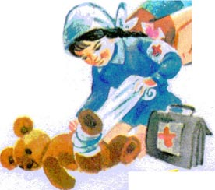

2. Адреналин – обезболивающее и согревающее средство естественного выделения, используемое в отсутствие (вместо) алкоголя и получаемое в поисках приключения на свою пятую точку.

Б | Буква Б с большим брюшком,  В кепке с длинным козырьком.  А. Шибаев | 

1. Бутылки (пластиковые) – резервуары для перевозки пресной воды, алкогольных смесей, макарон, круп и т.д. по реке или озеру. Одновременно служат «емкостями непотопляемости» рюкзаков, байдарок,... Являются важнейшим средством для послания сигнала SOS и уравновешивания плавсредства. | 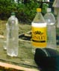

2. Байдарка – быстроходная разборная плавательная конструкция для передвижения по воде при помощи рук, не замочив ног. Имеет форму выдолбленного изнутри ствола дерева. Обычно переносится в двух брезентовых мешках.  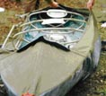 | 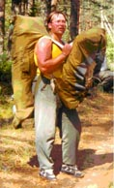

В | Вот ведь горе у Андрюшки:  На очках сломались дужки!  Г. Виеру | 

1. вЁсла – пропеллер системы «Маши, не маши, а взлета не будет!», а также ручное приспособление для передвижения тела вместе с байдаркой. Может использоваться для обрызгивания водой и битья соседей по голове и спине. Являются так же стойками для разнообразных сооружений. | 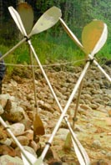
2. веревкА – хитросплетенные волокна из различных материалов. Поводок для бурлаков. Применяется во многих случаях, например, для причаливания байдарки. Вместе с мылом обладает 100 %-м снотворных эффектом. | 

Г | И подобно кочерге,  Горбит спину буква Г.  А. Шибаев | 

1. Герммешок – мешок, но только герм. Другое название – “сухогруз”. | 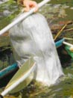

2. Гитара – манящее звуковое устройство для привлечения туристов. Обычно на мелодичные звуки, издаваемые ею слетаются около 3 - 4 бородатых самцов-«туров» и 2 - 3 молодых самочек - «турисчанок». | 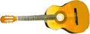

3. газеты – многофункционально - многослойный разноцветный элемент из тонких древесных пластин с набором букв, применяющийся в качестве: наземных одноразовых клеенок, влагопоглотителей (носки в сапоги), береста для костра, колбасооберточного материала, туалетной бумаги и т.д. Иногда их можно даже читать!!! Врут. | 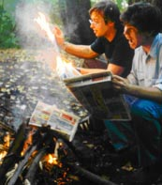

4. Гигиенические средства  (как для индивидуального, так и для общинного пользования) – всевозможные прибамбасы для обмывки, обтирки и разукрашивания тел. В некоторых «дамских» рюкзаках эти излишества могут занимают до 30 % веса и объема. |  | 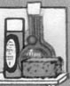

Д | Вот стоит, дымок пуская,  Буква Д - труба печная.  В. Степанов | 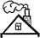

1. Деньги – ценное средство (после наличия здоровья и желания) в условиях цивилизации, способное дать все толкуемые предметы, и значимое меньше газет в условиях похода. Брать обязательно. И побольше, побольше!... | 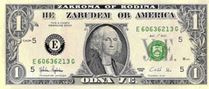

2. Документы – разноцветные бумажки со всевозможными надписями и рисунками, служащие для опознавания морды лица, перемещения в пространстве, въезда в «номера», и т.д. | 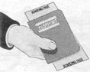

3. Дрова – самая распространенная пища для костра, часто содержащая много воды. «Пойти по дрова» самая лучшая причина слинять от выполнения неприятной работы, например, мытья посуды, чистки рыбы,... | 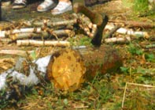

Е, Ё | Буква Е передохнула,  Как тотчас же на неё  Пара птенчиков вспорхнула –  Получилась буква Ё.  Е. Тарлапан | 

1. еда – твердотопливный (в основном) элемент для движения тела и поддержки боевого духа. Добывается из так называемых «консервов». Запах, соблазнительный только для голодных туристов, привлекает их за многие метры от места нахождения еды. Поглощается организмом сразу.

2. Ёклмн! – непереводимое восклицание при разочаровании, удивлении и от избытка чувств. Всегда с собой. | 

Ж | Жук летает над лужком,  Он устал ходить пешком.  Г. Виеру | 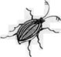

1. Жилет (спасательный) – безрукавная фуфайка разных цветов, набитая по самые «уши» пробками или прочими хорошо плавающими предметами. Служат девушкам для привлечения к себе внимания в критические минуты в основном особей мужского пола. Годен также для обогрева. | 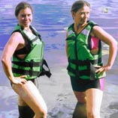

2. жуть – это: перетаскивание байдарок при температуре +32°С; снег, град и постоянные дожди, когда у тебя нет дополнительной одежды; мощные пороги и перекаты, многокилометровые завалы,..., когда у тебя кончился клей и резина; комары и прочие «заклятые пернатые друзья», когда нет защитных средств, эта азбука и т.д. | 

З | З не просто завитушка,  З – пружинка, крендель, стружка.  В. Степанов | 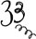

1. завал – естественное или искусственное нагромождение разнопородной древесины, перекрывающее реку от берега до берега. Временно превращает байдарочников в бобров. | 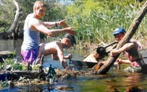

2. загар – характерное покраснение, шелушение и облезание обычно только лица, шеи и верхних конечностей. При этом остальные части тел часто остаются «белоснежными». Служит для опознания собратьев - байдарочников. | 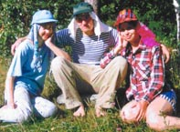

3. зуко (zuko) (и прочие всякие «Инвайты») – название пакетиков с хим. реактивами для окрашивания и ароматизации чистейшей родниковой воды. Брать не обязательно! | 

И,  Й | Молоток я раздобыл,  Из дощечек букву сбил.  Сколько здесь дощечек?  - Три!  А какая буква?  - И!  Чтобы Й не путать с И,  Сверху палочку пиши!  Е. Тарлапа | 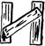

1. иголка – маленькая заостренная железная палочка с дырочкой на одном из концов. Служит для сращивания чего-то с чем-то. Очень больно колется. Особенно в место, где спина утрачивает свое благородное название, а ноги еще не начались. Не даром даже самых стойких пробирает дрожь при выражении «Сесть на иглу...». | 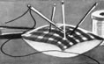

2. инструменты – деревянный, металлический и прочий тяжелый груз (от иголки до кувалды) для увеличения нагрузки рюкзаков с целью повышения физической выносливости туристов. Обычно используется не чаще 2 раз за поход. | 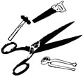

К | Сигнальщик держит два флажка.  С флажками он как буква К.  В. Степанов | 

1. Кружка – сосуд для воды индивидуального пользования с ручкой. В пробитой байдарке является черпаком. Если пить из нее с няней Пушкина, то сердцу будет веселей. | 

2. Карта – вид изобразительного искусства. Состоит из различных черточек и рисунков разнообразных форм и цветов. Рисунки чаще всего находятся в больших квадратах. Характерно, что ни один из рисунков и наборов черточек не повторяется. По непроверенным сведениям с ее помощью некоторые из туристов умудряются ориентироваться на местности. | 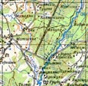

3. комары – летающие пункты для сбора крови, где ты являешься невольным донором. Халявщики. Навязчивы как реклама! | 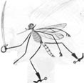

4. Костер – основная часть стоянки. Ест все, что горит. Пробуждает в людях память предков. Т.к. костровища были обнаружены даже в эпоху палеолита, то можно смело утверждать, что туризм одно из самых древних развлечение человечества. | 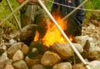

5. крюк костровой – вешалка для котелков на поперечную палку. Годен так же для просушки чего-либо и абордажа.  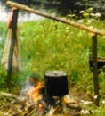  6. Котелок (кан) – пищеварка костровая. «Братина» – содержимое делится по-братски. | 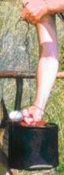

7. Клей (часто резиновый) – полужидкая субстанция, служащая в качестве хорошего кляпа для некоторых ртов и байдарок. На вкус горчит. Не применять внутривенно! | 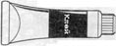

8. клизма – отсосное устройство для избавления внутренностей байдарки от избытка воды при мелких пробоинах. | 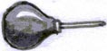

9. компас – стрелочник для правильной «ориентации». Туристам не умеющим им пользоваться, рекомендуем следовать только течению реки, чтобы не заблудится. | 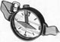

Л | Алфавит продолжит наш  Буква Л - лесной шалаш.  В. Степанов | 

1. Ложка – подъемное устройство для транспортировки еды из миски к органам жевания. Не отдается никому вместе миской и женой. («Ложку, миску и жену не отдам я никому!»). Используется так же в качестве пищемешалки и пищедробилки. | 

2. лопатка (саперная) – плоский металлический предмет с деревянной ручкой, служащий для закапывания отходов жизнедеятельности туристов (в основном консервных банок), окапывания палатки и т.д. | 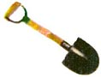

М | Взявшись за руки, мы встали  И на М похожи стали.  В. Степанов | 

1. Миска – посуда в форме малого таза, используемая для порционного деления братской трапезы. Служит также в качестве каски во время града. | 

2. Мыло – склизский (если смочить водой) растворимый брусок жира. Используется в совокупности с веревкой в качестве смазки. Некоторые из туристов находят несвойственное ему применение – моют руки перед едой, обмывают посуду после еды,... и даже используют его при умывании лица!!! | 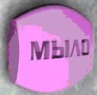

3. Мели – дно реки, вылезшее погреться на солнышке в самом неподходящем месте. | 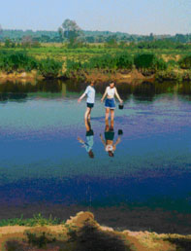

Н | Там я букву Н найду,  Где гамак висит в саду.  В. Степанов | 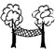

1. Нож – старинный инструмент для расчленения и нарезания продуктов, строгания, откупоривания и самообороны. | 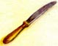

2. нитки – веревка после длительной диеты. Несколько катушек, оставленные без присмотра, через некоторое время образуют причудливую паутину. | 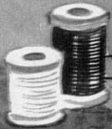

3. нАкомарник – сетка для сохранения в первозданной красоте нежных лиц и тел особо ценных собратьев (сосестер) по веслу. Более правильное название – откомарник. | 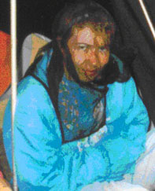

4. Навес – средство костровой, вещевой и коллективной защиты в виде деревянно - весельного сооружения, покрытого полиэтиленовой пленкой. | 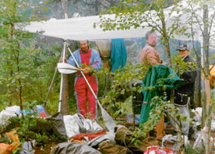

О | В старом дереве дупло  Ну совсем как буква О.  В. Степанов | 

1. Одежда – оберточный материал самых причудливых форм и расцветок (особенно у девушек) повторяющий контуры тела. Служит в качестве маскировки и защиты кожного покрова. В большинстве случаев каждый турист упакован несколькими слоями «ОДЕЖДЫ» для улучшения термобаланса. | 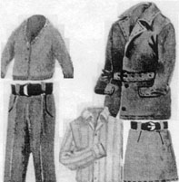

2. Обувь – легкие искусственные копыта, обычно числом не меньше 2 на 1 туриста. Служат для сокрытия следов голых ног. В сухом виде проявляют обогревательные свойства. | 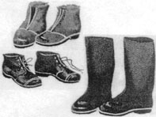

3. Обнос – часть водного пути, проходящая по суше с вещами на спине и с собранной байдаркой на плечах. | 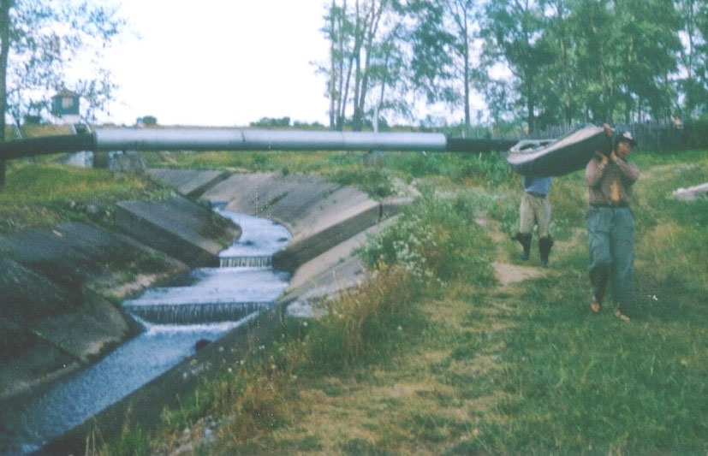

4. Опыт – результат любого похода. Дается в обмен на ошибки, совершенные тобой или другими. | 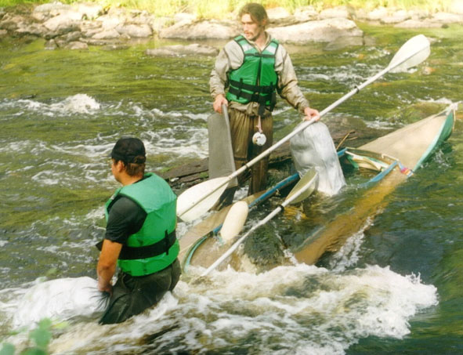

П | Влез на букву  Озорник:  Он решил,  Что П - турник.  Е. Тарлапан | 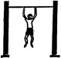

1. поход – создание экстремальных ситуаций на свою задницу на добровольной основе. Сближает и воспитывает людей. | 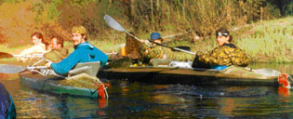

2. Пила – деревочленитель крупнозубчатый двуручный. | 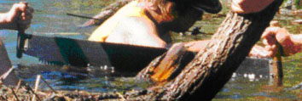

3. пенка (коврик) – большая прокладка без крылышек между тобой и простудой. Не путать с пеной для бритья. | 

4. палатка – тонкое и разборное теловместилище в виде большого шалаша или маленького домика в деревне. | 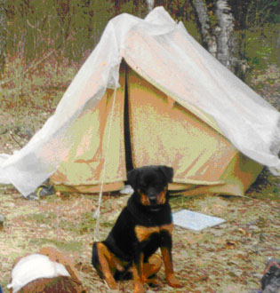

5. Пленка (полиэтиленовая) – крыша над любым вашим «предприятием». Дождеубежище. Средство коллективной защиты. | 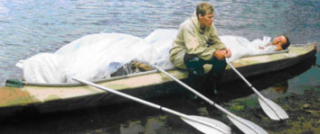

6. пороги и перекаты – каменный запор у реки с массажером для днища плавсредства, грозящий рваными «ранами» байдарке и неожиданным купанием тебе из-за оверкиля (переворота). Сбор весел, груза и т.д. из реки лучше проводить ниже по течению. | 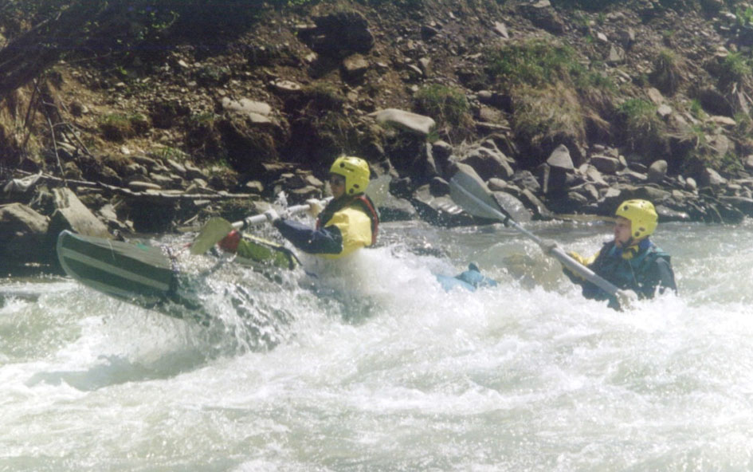

7. пробоина – повреждение резиновой оболочки байдарки, превращающее судно в дуршлаг, а туристов в водоплавающих. Требует кляпа из индивидуального набора резины. | 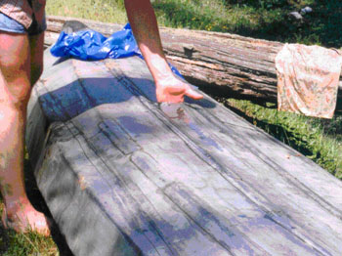

Р | Буква Р - на мачте парус,  Вдаль плывет, небес касаясь.  В. Степанов | 

1. Резина – индивидуальный набор широкого спектра действия: от запасной резинки для трусов до резины для проклейки плавсредств. При поджигании может служить для подачи сигналов заплутавших туристов в видимом и нюхательном диапазонах. А вы что подумали? | 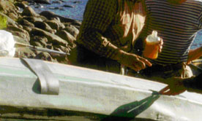

2. Рюкзак – искусственный горб с лямками для переноски различных предметов на длительные расстояния. Является хранилищем воды, еды и прочих предметов роскоши. Временно превращает владельца в одногорбого или двугорбого верблюда. Несколько рюкзаконосителей образуют караван. | 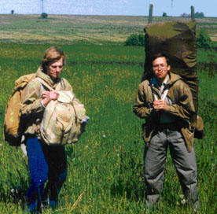

С | Полумесяц в небе темном  Буквой С повис над домом.  В. Степанов | 

1. Спальник – теплая ночная упаковка туристов. Бывают различного вида, цвета и толщины. Иногда практикуется искусственное спаривание спальников. | 

2. Спички – струганные деревянные палочки с головкой (для удобства удерживания их), предназначенные для добычи второго завтрака из-под зубов. Известны случаи использования их для зажигания костра. | 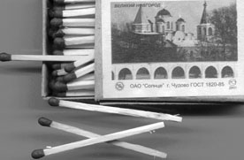

3. Соль – пищевая добавка к еде. Рассыпчатая масса белого цвета. По вкусу напоминает море. Необходима в пищу не только лосям, но и людям. Часто забываема.  Она справа! | 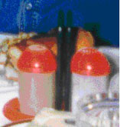

4. Спирт – ОН! Бывает сухим, но редко – просто не успевает... Универсальное лекарство. В малых дозах полезен в любых количествах. Является основой для «лесных» ликеров.  Н₂О | 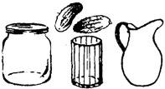  С₂Н₅ОН

5. Стоянка – временно оккупированная территория суши, оснащаемая костровищем, палатками и вытоптанной травой. | 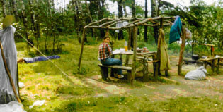

Т | Молоток стучит: «Тук - тук!».  Букве Т я старый друг.  В. Степанов | 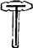

1. Топор – лучшее средство от перхоти. По совместительству колет поленья и рубит сучья. Служит также для развлечений посредством метания. При непопадании в цель во время метания любит отлетать в сторону лучших друзей. Опасно! | 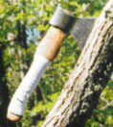

2. товар – предметы для обмена с местными племенами аборигенов и оплаты за проезд (деньги (см. «Д»), поллитровки, ...), остановку поездов в неположенных местах, молоко,… в зависимости от региона. | 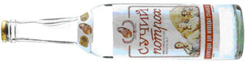

3. транспорт – средство (с широким ареалом обитания и множеством видов) для транспортировки транспорта (байдарки) к заранее выбранному водоему. | 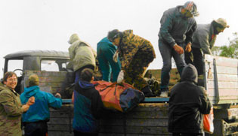

У | У - сучок. В любом лесу  Ты увидишь букву У.  В. Степанов | 

1. Ухватка – грязная тряпка для хватания горячих предметов, во избежании использования попавшей под руку чужой одежды и нелитературных выражений различной емкости и громкости. Служит также для усиления эмоций при восхищении (например, У-у-у! Хватка!!! или Ух! Ватка!!!). | 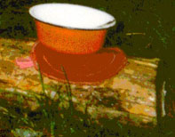

2. Удочка – состоящее из палки и лески устройство, с одного конца которого находится голодный турист, а с другого вода. Особо необходима, когда тушенка уже закончилась... | 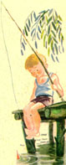

Ф | С этой буквой на носу  Филин прячется в лесу.  Е. Тарлапан | 

1. фонарь – обычно электрический растворитель тьмы. А так же синяя опухоль под глазом после ночной встречи с деревом без света. | 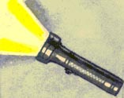

2. фотоаппарат – запечатлитель особо выдающихся событий и природы, а так же компромата для последующего многолетнего использования. | 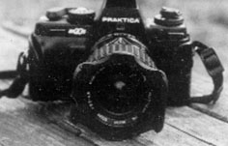

Х | Не рогаты мы, не злы.  Козлы мы, а не козлы.  Е. Тарлапан | 

хлеб – съедобная губка из перемолотых зерен злаков. Всему голова. Берется с собой обязательно в «живом» и засушенном видах. Наблюдается внутривидо-вое дискриминационное деление на «черных» и «белых». Известны мулатные виды. | 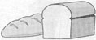

Ц | Вот какая буква Ц:  С коготочком на конце.  Коготок - царапка,  Как кошачья лапка.  Г. Виеру | 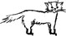

Цель – абстрактное понятие, обозначающее желание. У каждого своя. Иногда оправдывает средства. Должна быть!!! | 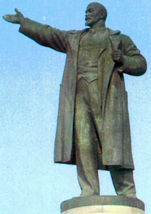

Ч | Ч с четверкой спутал чижик  И прочел: «Четыре ижик»  Г. Виеру | 

ЧАй – традиционная утренне - вечерняя горячая закуска к еде. | 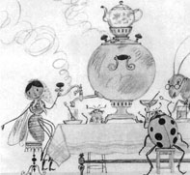

Ш | Шура сено ворошил  Вилы в сене позабыл.  Г. Виеру | 

шкурка – шершавый материал, служащий для зачистки «местности» от различных физических гадостей. Не путать со шкурками ценных пушных зверьков и предателей родины. | 

Щ | Буква Щ поможет нам  Чистить зубы по утрам.  В. Степанов | 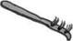

Щетка зубная (и паста к ней) – противозачаточный комплект. После общения с ним у всех микробов на долгое время исчезает потенция. | 

Ъ | Ходит в кепке твердый знак,  Перевернутой назад.  А. Шибаев | 

Здесь может быть Ваша реклама!

Ы | А бедняжка буква Ы  Бродит с палочкой увы.  А. Шибаев | 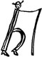

Ы – воинственный, а также приветственный, восхищенный и прочий возглас ЛабЫтнангов. Может заменять все слова, кроме «Байдарка, лодка, парашют». Лабытно-герб. | 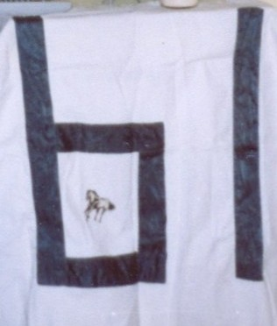

Ь | Мягкий знак живет беспечно,  Он без кепки ходит вечно.  А. Шибаев | 

Все понятно на счет рекламы???!!!

Э | Над лугами в синеве  Пролетает буква Э.  Это ласточка весной  Возвращается домой.  В. Степанов | 

экскаватор – компактный и легкий агрегат для выемки грунта со дна реки с целью углубления оной.  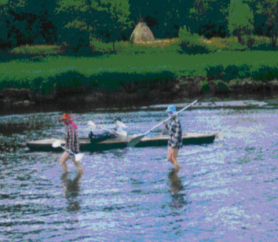 | 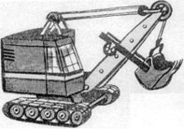  В поход обычно не берется!!!

Ю | Ходит пешком  Калач с посошком.  Е. Тарлапан | 

юмор – неотъемлемая часть набора туриста, необходимая для выживания в самых экстремальных условиях. | 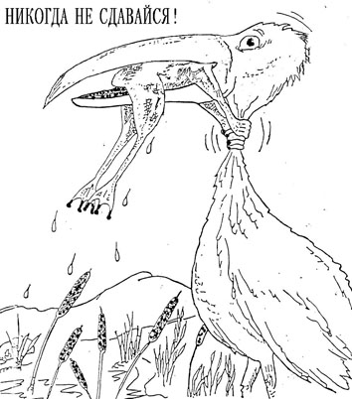

Я | Я – бродяга с рюкзаком,  Путешествую пешком.  Г. Виеру | 

Я – это я! | Место для фотографии

